06..09.23

Til
FAU representanter

Referat FAU møte for Dvergsnes skoleenhet – 05.09.2023
Tid: 05.SEPT 2024 , kl.1900-1930
Sted: Dvergsnes skoleenhet – Odderhei
Referent: Hanne Halleraker Gürün

Tilstede: Ingrid Høibø (1a), Trine Åstveit Lund (1d), Nils-Egil Langeland (1c), Silje Støle Brokke (2a), Raimond Dahl (2b), Monica Transeth (2c), Linn Beate K. Sande (2d), Julie Leiknes Bardsen (3b), Jorunn Arntsen Nordang (3c), Helen Hopa Bakka (4a), Maya Arvindsson (4b), Line Åsmundsen (4c), Lise-Linn Nordsjø (5a), Anette Theien 5b, Hanne Gürün (6b), Tommy Eker (6c), Liv-Karin Evensen (7a), Kari S. Westgård (7c)

SAKSLISTE:
Sak | Tema
1 | Informasjon ved rektor  Gjennomgang av nye statutter for FAU Dvergsnes. De blir tilgjengelig for alle når de har hatt en runde hos rektor.  Gjennomgang og informasjon om foreldrenettverk
2 | Konstituering av årets FAU  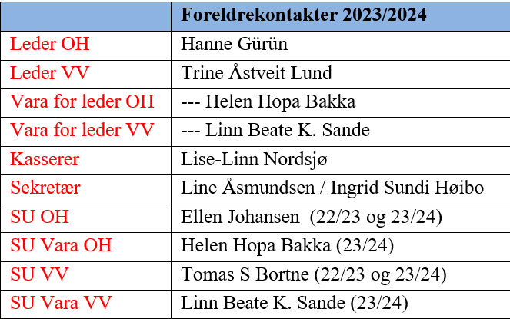
3 | Møtetider for FAU 2023/2024  FAU møter samme dager som SU  - 11.okt  - 07.nov  - 06.des  - 13.feb  - 20.mars  - 02.mai  - 12.juni  SU 1900-2030  FAU 2030-2130

